PAT Port Address Translation

NODIG: Cisco router, 1 client en 1 "server" die HTTP draait, 2 (crossed) cables

Maak de volgende opstelling:

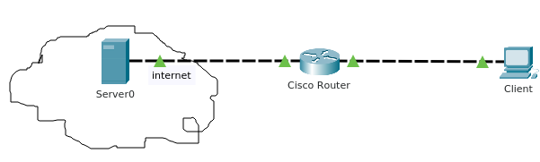

De server krijgt 10.0.0.2/8 als IP adres. De client krijgt 192.168.1.2/24.
De rest stel je zelf in/kies je zelf.

1. Zorg dat de client met PAT kan surfen naar de website van de server.
Opgelet: Geen ip route of routeringsprotocol gebruiken!

2. Kan je, als je de server laat wegvallen, en verbindt met het netwerk van KdG, de client laten surfen op het internet via PAT van de router? Hoe wel? Hoe niet? Probeer uit?

3. Bewaar de routerconfiguratie voor jezelf.

